柳州市第一职业技术学校
官塘校区1、2号学生公寓楼冷热水阀安装改造采购公开询价文件
第一章 采购需求
- 项目内容：
序号 | 项目内容及特征描述 | 单位 | 数量
1 | 明装3号三角淋浴冷热水阀（ф15），材质：铜 | 个 | 358
2 | 不锈钢防爆花洒软管（1.5米）、增压节水花洒头、底座。 | 套 | 358
3 | 304不锈钢耐高温高压软管（30㎝） | 条 | 716
4 | PPR外牙接头 | 个 | 716
5 | 拆除原花洒管件、安装明装一套冷热水阀人工费 | 间 | 358
二、项目地点:
柳州市第一职业技术学校官塘校区。
三、其他要求：
1、保修期不得低于1年，非人为损坏保修6小时内处理完毕；
2、旧管拆除后整理收集好后交回学校；
3、拆除安装工作中要精心组织，确保施工安全和学生安全。整个拆装过程中所发生的安全事故，后果由中选人自负。
四、工期
合同签订后6天内完成。
五、付款方式
1、第一次付款：项目完成并经学校验收合格后，校方在得到中选人提供的转账资料及发票后支付合同价款的95%。
2、第二次付款：质保到期后根据中选人提供的转账资料及发票支付剩余的5%的质保金。

第二章 报价文件格式
一、报价文件目录：
1、报价函（需加盖单位公章）-----------------------------第 页
2、报价人营业执照副本复印件（需加盖单位公章）----第 页
二、报价函格式：
序号 | 项目内容及特征描述 |  | 单位 |  | 数量 |  | 单价（元） | 合价（元）
1 | 明装3号三角淋浴冷热水阀（ф15），材质：铜 |  | 个 |  | 358
2 | 不锈钢防爆花洒软管（1.5米）、增压节水花洒头、底座。 |  | 套 |  | 358
3 | 304不锈钢耐高温高压软管（30㎝） |  | 条 |  | 716
4 | PPR外牙接头 |  | 个 |  | 716
5 | 拆除原花洒管件、安装明装一套冷热水阀人工费 |  | 间 |  | 358
合计（元）
质保期（不得低于1年）
联系人 |  |  |  | 电话

注：1、报价一经涂改，应在涂改处加盖单位公章，否则其参选视为无效。
2、报价视为同意学校采购要求。
3、此报价包含运费、人工费、材料费、税费等所有费用。

报价人：（公章）

法定代表人或授权代表：（签字）

日期： 年 月 日

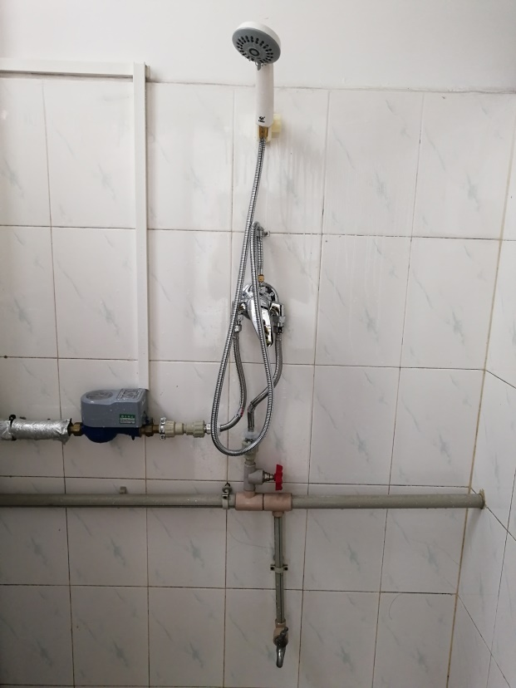
附图：
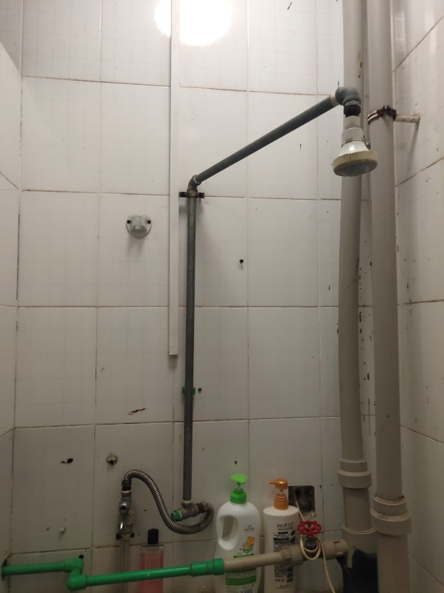
改造前 改造后

